**SISTEMAS TRANSACCIONALES**

Estos sistemas se dirigen principalmente  a las áreas de ventas y mercadotecnia, administración y finanzas y al área de recursos humanos.

    La imagen muestra una típica plataforma de sistemas transaccionales requerida para la explotación de la información a través de  los Sistemas de apoyo a las decisiones. esto quiere decir que todos los sistemas en algún momento se complementan.

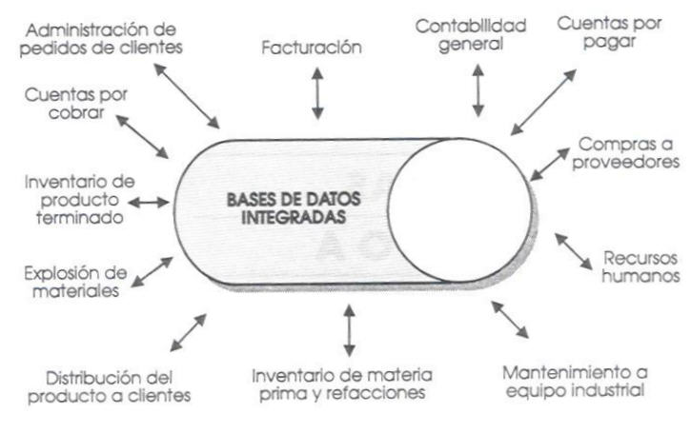

|  |
| --- |
| Son el primer sistema de Información que se implementa en la empresa. Se empieza apoyando las tareas a nivel operativo de la organización para continuar  con los mandos intermedios y posteriormente la alta administración, conforme evolucionan. |
| Son intensivos de entrada y salida de información, sus cálculos o procesos suelen ser simples y poco sofisticados. Estos sistemas requieren de mucho manejo de datos para poder realizar sus operaciones y como resultado generan también grandes volúmenes de información. |
| A través de ellos  se pueden lograr ahorros significativos de mano de obra, debido a que automatizan tareas operativas de la organización. |
| Tienen la propiedad de ser grandes recolectores de información, lo que quiere decir que en estos sistemas se cargan las grandes bases de información para su explotación posterior. |
| Son fáciles de justificar  ante la dirección general, ya que sus beneficios son visibles y palpables. En corto tiempo se pueden evaluar los resultados  y las ventajas que se tienen al implementarlo. |
| Son fácilmente adaptables a paquetes de aplicación que se encuentran en el mercado, ya que automatizan los procesos básicos que por lo general son de uso común en todas las organizaciones. |